UTN FRSF

ISI B - 2017

Informe

Trabajo práctico – Diseño de sistemas

Integrantes

ARCA VISINTINI, Facundo  
CHAMORRO, Mateo  
HAUQUE, Federico  
RE, Luis Santiago  
  
Docente: MARNETTO, Santiago

Índice

**Ventanas no especificadas en los CU2**

Menú de bedeles2

Menú de administrador3

Mensaje estándar de error4

**CU1 – Nueva Reserva5**

**CU1/5 – Nueva Reserva/Obtener disponibilidad de aula7**

Selección de días y horarios7

Selección de aulas10

Pop-Up Solapamiento13

**CU7 – Modificar aulas13**

**CU9 – Buscar aula14**

**CU10 – Buscar Reserva15**

**CU13 – Registrar Bedel16**

**CU14 – Modificar Bedel17**

**CU15 – Eliminar Bedel18**

**CU16 – Buscar Bedel19**

**CU17 – Realizar Autenticación20**

**CU18 – Listado de reservas para un curso21**

**CU19 – Modificar aula multimedio23**

**CU20 – Modificar aula informática25**

**CU21 – Modificar aula sin recursos adicionales26**

**Ejemplo de salida de impresa para el CU1027**

**Ejemplo de salida de impresa para el CU1829**

**Aclaraciones generales31**

**Ventanas no indicadas en el diagrama de casos de uso:**

Es indispensable la existencia de un menú principal que facilite el acceso a las funcionalidades accesible por los dos tipos de usuarios que interactuarán con el sistema (Administrador y Bedel).

Maqueta para el menú de Bedeles:

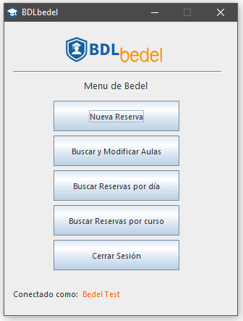

Descripción de los botones *(Orden de tabulación):*

* Reservar Aulas: Invoca al CU 1 para registrar reservas de aulas. *(1)*
* Buscar y Modificar Aulas: Invoca al CU 9 para buscar aulas y modificar sus datos. *(2)*
* Buscar Reservas por día: Invoca al CU 10 para generar un listado de reservas en un día determinado. *(3)*
* Buscar Reservas por curso: Invoca al CU 18 para generar un listado de reservas efectuadas por un mismo curso. *(4)*
* Cerrar Sesión: Vuelve a la pantalla del CU 17 para autenticar otro usuario distinto. *(5)*

Maqueta para el menú de Administrador:

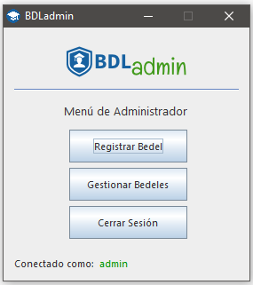

Descripción de los botones *(Orden de tabulación*):

* Registrar Bedel: Invoca al CU13 que permitirá la incorporación de un nuevo bedel. *(1)*
* Gestionar Bedeles: Invoca al CU16 que permitirá buscar Bedeles ya registrados tanto para conocer su información, como para alterar sus atributos o simplemente borrar ciertos registros. *(2)*
* Cerrar Sesión: Vuelve a la pantalla del CU 17 para autenticar otro usuario distinto. *(3)*

Mensajes tipo PopUp:

Descripción:

Es una pantalla simple que se utiliza para informar al usuario sobre algún evento que requiere su atención, ya sea para informarle un error, una advertencia, información o solicitarle una confirmación.

Los PopUp se instancian con un mensaje asociado al evento ocurrido, la clase PopUp encapsula 4 tipos de mensaje PopUp estándar de la librería swing de Java (JOptionPane)

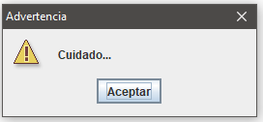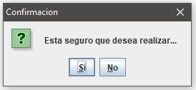

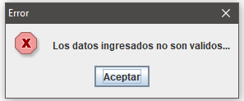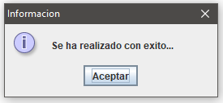

Descripción de componentes:

|  |  |  |  |  |  |  |  |
| --- | --- | --- | --- | --- | --- | --- | --- |
| Input | Componente | Tipo de Dato | Valor Por Defecto | Longitud Mínima | Longitud Máxima | Máscaras Requeridas | Orden de Tabulación |
| Mensaje | TextArea | String | “” | 1 | 512 | N/A | No tiene |

Descripción de los botones *(Orden de tabulación*):

* Aceptar: Cierra el pop-up *(1).*

*(*) En el caso del PopUp de confirmación, ambos botones (Sí, No) cierran el PopUp, cada uno devolviendo la respuesta del usuario mediante un boolean.*

**CU1: Nueva reserva**

Maqueta

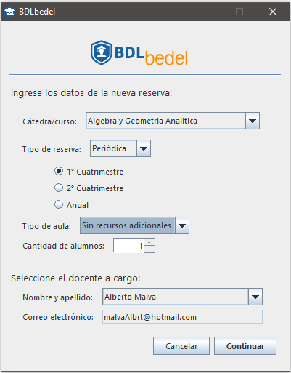 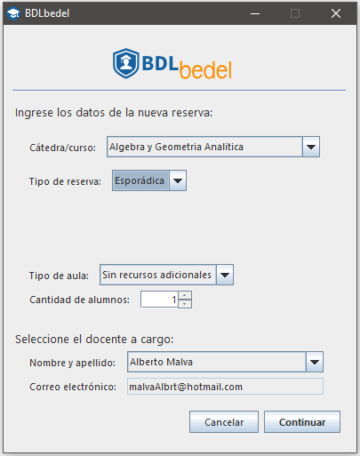

Descripción

Esta pantalla solicita el ingreso de los datos necesarios para realizar una nueva reserva de aulas asociada a alguna cátedra/curso por algún docente. Si el tipo de reserva es “Esporádica” los radioButton desaparecen.

Tabla descriptiva

|  |  |  |  |  |  |  |  |
| --- | --- | --- | --- | --- | --- | --- | --- |
| Input | Componente | Tipo de Dato | Valor Por Defecto | Longitud Mínima | Longitud Máxima | Máscaras Requeridas | Orden de Tabulación |
| Cátedra/curso | ComboBox | String | (*) | 1 | 64 | N/A | 1 |
| Tipo de reserva | ComboBox | String | “Esporádica” | 9 | 10 | N/A | 2 |
| Tipo de aula | ComboBox | String | “Sin recursos adicionales” | 11 | 24 | N/A | 6 |
| Cantidad de alumnos | Spinner | Integer | “1” | 1 | 3 | N/A | 7 |
| Nombre y apellido | ComboBox | String | (*) | 1 | 64 | N/A | 8 |
| Correo electrónico[1] | TextBox | String | “” | 1 | 64 | N/A | 9 |

Descripción de botones (orden de tabulación)

* Cancelar (10): genera un popUp solicitando confirmación
* Continuar (11): valida la información ingresada y según corresponda se informan errores o avanza al siguiente paso.

(*) El valor por defecto de estos caracteres depende de las entradas de la base de datos. Dicho valor por defecto es el primero de la lista *(de cursos o docentes)* ordenada alfabéticamente.

**CU1/CU5: Nueva reserva/Obtener disponibilidad aula**

El CU1 y el CU5 se especifican juntos, ya que sus funcionalidades son muy similares. Esta sección consiste en la selección de las fechas para reserva *(periódica o esporádica)* y la selección de aula para cada fecha.

**Selección de días y horarios:**

Reserva periódica:

Maqueta

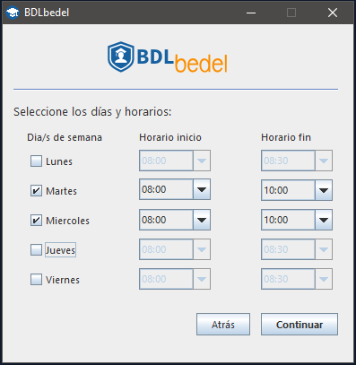

Descripción

En esta pantalla se solicita la selección de días de la semana y horarios en los que se dictará la materia en cuestión.

* Los ComboBox de una fila se activan cuando el CheckBox que se encuentra en esa fila es seleccionado.
* El orden de tabulación es de izquierda a derecha y de arriba hacia abajo. Por ejemplo, los CheckBox correspondientes a “Lunes” y “Martes” tienen orden de tabulación 1 y 4, respectivamente.

Tabla descriptiva

|  |  |  |  |  |  |  |
| --- | --- | --- | --- | --- | --- | --- |
| Input | Componente | Tipo de Dato | Valor Por Defecto | Longitud Mínima | Longitud Máxima | Máscaras Requeridas |
| Horario inicio | ComboBox | String | “08:00” | 5 | 5 | hh:mm |
| Horario fin | ComboBox | String | “08:30” | 5 | 5 | hh:mm |

Descripción de botones (orden de tabulación)

* Atrás (16): vuelve al paso anterior (ingreso de datos de la reserva)
* Continuar (17): se valida que haya algún CheckBox seleccionado y la coherencia de horarios. Luego se informan los errores o se avanza al paso 3 según corresponda.

Reserva esporádica:

Maqueta

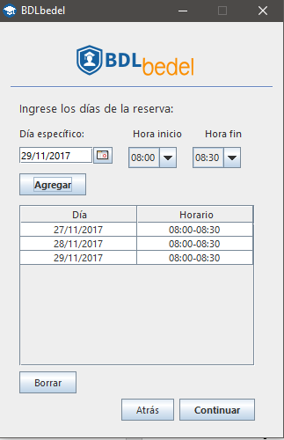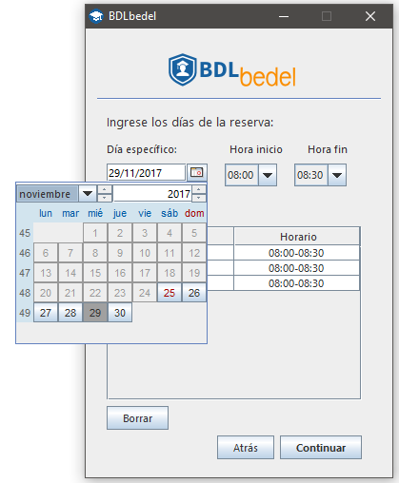

Descripción

En esta pantalla se solicita la selección de días y horarios específicos propios de la reserva esporádica.

Tabla descriptiva

|  |  |  |  |  |  |  |  |
| --- | --- | --- | --- | --- | --- | --- | --- |
| Input | Componente | Tipo de Dato | Valor Por Defecto | Longitud Mínima | Longitud Máxima | Máscaras Requeridas | Orden de tabulación |
| Día específico | DatePicker | String | “” | 10 | 10 | dd/MM/aa | 1 |
| Horario inicio | ComboBox | String | “08:00” | 5 | 5 | hh:mm | 2 |
| Horario fin | ComboBox | String | “08:30” | 5 | 5 | hh:mm | 3 |
| Dia | Celda de tabla | String | S/D | 8 | 8 | dd/MM/aa | 5 |
| Horario | String | S/D | 13 | 13 | hh:mm – hh:mm | 5 |

Descripción de botones (orden de tabulación)

* Agregar (4): se valida la coherencia de los horarios, que el día específico no se encuentre en la tabla y que sea posterior a la fecha y hora actual. Luego se informan los errores o se agrega una nueva fila a la tabla según corresponda.
* Borrar (6): se elimina la fila de la tabla que esté seleccionada. En caso de no haber ninguna seleccionada no se hace nada.
* Atrás (7): vuelve al paso anterior (ingreso de datos de la reserva).
* Continuar (8): se valida que la tabla no esté vacía. Luego se informan los errores o se avanza al paso 3 según corresponda.

**Selección de aulas:**

Reservas esporádicas y periódicas por igual:

Maqueta

Para reservas periódicas:

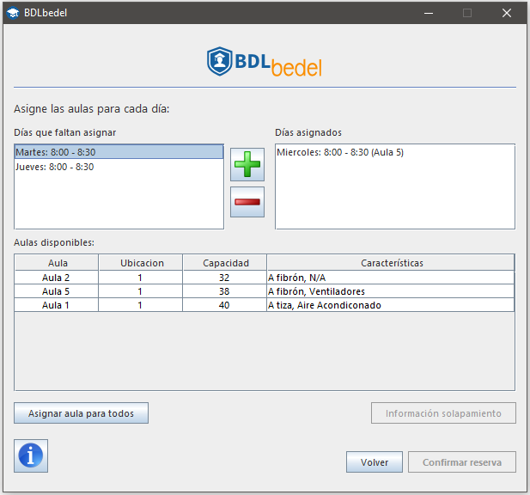

Para reservas esporádicas:

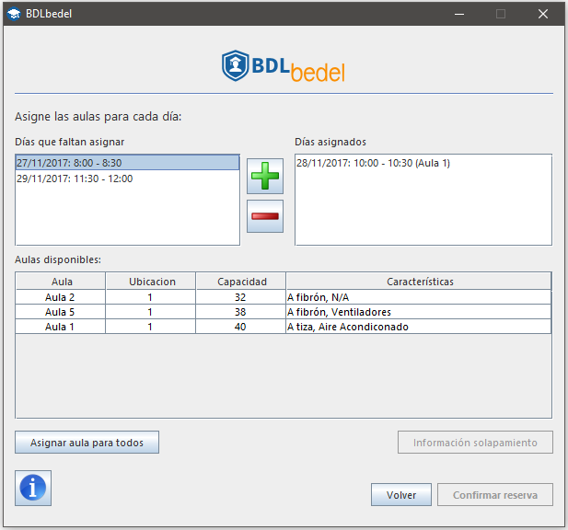

Descripción

En esta pantalla el usuario debe elegir aulas para cada día. Las aulas que corresponden a un dìa con solapamiento aparecen en color rojo.

* Los días serán un día de la semana o una fecha con formato dd/MM/aaaa según la reserva sea periódica o esporádica.
* Si es seleccionado un día de la lista “Días que faltan asignar” en la tabla aparecerán las posibles aulas a elegir *(en rojo si tiene solapamiento).*

Tabla descriptiva

|  |  |  |  |  |  |  |
| --- | --- | --- | --- | --- | --- | --- |
| Input | Componente | Tipo de Dato | Valor Por Defecto | Longitud Mínima | Longitud Máxima | Orden de Tabulación |
| Días que faltan asignar | List | String | Datos del paso anterior | 20 | 24 | 1 |
| Días asignados | List | String | Vacía | 27 | - | 2 |
| Aula | Celda de Tabla | String | S/D | 1 | 8 | 5 |
| Ubicación | String | S/D | 1 | 8 | 5 |
| Capacidad | String | S/D | 1 | 3 | 5 |
| Características | String | S/D | 0 | 256 | 5 |

Descripción de botones (orden de tabulación)

* “+” (3): se le asignará el aula seleccionada al día correspondiente y dicho día pasará a la lista “Días asignados”.
* “-“ (4): si un día de la lista “Días asignados” está seleccionado, pasará a la lista “Dias que faltan asignar” *(y se le desasignará el aula previamente asignada)*
* Asignar aula para todos (6): se asigna el aula seleccionada a todos los días de la lista “Días que faltan asignar” que tengan disponible el aula en cuestión.
* Información solapamiento (7): se abre un **popUp con la información correspondiente al solapamiento**. Este botón solo estará habilitado al estar seleccionado un aula en color rojo *(con solapamiento)*.
* Volver (8): Vuelve al paso anterior *(selector de días para reserva esporádica o periódica según corresponda)*
* Confirmar reserva (9): se guardan la reserva en la base de datos y retorna al menú principal. Este botón solo estará habilitado cuando la lista “Días que faltan asignar” esté vacía.

Pop-up Solapamiento:

Maqueta:

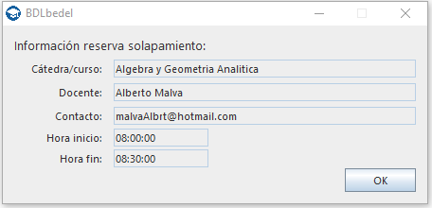

Descripción:

Ventana pop-up que se abre cuando el usuario quiere consultar la información del curso que está solapando con el suyo. Todos los textbox son **no** editables.

Tabla descriptiva:

|  |  |  |  |  |  |  |  |
| --- | --- | --- | --- | --- | --- | --- | --- |
| Input | Componente | Tipo de Dato | Valor Por Defecto | Longitud Mínima | Longitud Máxima | Máscaras Requeridas | Orden de Tabulación |
| Cátedra/curso | TextBox | String | “” | 0 | 64 | N/A | 1 |
| Docente | TextBox | String | “” | 0 | 32 | N/A | 2 |
| Contacto | TextBox | String | “” | 0 | 64 | E-mail | 3 |
| Hora inicio | TextBox | String | “” | 0 | 5 | HH:MM | 4 |
| Hora fin | TextBox | String | “” | 0 | 5 | HH:MM | 5 |

Descripción de los botones (orden de tabulación):

* Atrás: Cierra el pop-up. (6)

**CU7 Modificar Aulas:**

Este caso de uso es especializado por los casos de uso 19, 20 y 21 y las ventanas correspondientes a estos últimos se encargan de ilustrar los distintos planteos de cada especialización. Pueden consultarse las especificaciones correspondientes a estas ventanas en los casos de uso 19, 20, y 21.

**CU9 Buscar Aula:**

Maqueta:

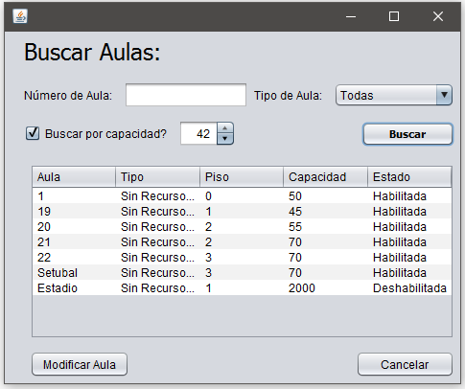

Descripción:

Esta pantalla permite consultar los datos de las aulas, buscándolas por medio de ciertos criterios. Además, se permite seleccionar las aulas, y por medio del botón “Modificar Aula”, abrir una nueva ventana que permita al usuario alterar algunos de los atributos de cada aula.

Tabla Descriptiva:

|  |  |  |  |  |  |  |  |
| --- | --- | --- | --- | --- | --- | --- | --- |
| Input | Componente | Tipo de Dato | Valor Por Defecto | Longitud Mínima | Longitud Máxima | Máscaras Requeridas | Orden de Tabulación |
| Número de Aula | TextBox | String | “” | 0 | 255 | N/A | 1 |
| Tipo de Aula | ComboBox | String | “Todas” | 5 | 25 | N/A | 2 |
| Capacidad | Spinner | Integer | 0 | 0 | 2000 | N/A | 4 |
| Aula | Celda de Tabla | String | S/D | 1 | 10 | N/A | 5 |
| Tipo | String | S/D | 11 | 22 | N/A | 5 |
| Piso | Integer | S/D | -1 | 3 | N/A | 5 |
| Capacidad | Integer | S/D | 1 | 2000 | N/A | 5 |
| Estado | Boolean | S/D | N/A | N/A | N/A | 5 |

Descripción de los Botones (Orden de Tabulación):

* Buscar: Completa la tabla con los datos de las aulas que cumplen los criterios dados. (5)
* Modificar Aula: Abre la ventana que permite la modificación de los datos pertinentes al aula actualmente seleccionada. (6)
* Cancelar: Cierra la ventana. (7)

**CU10 Buscar Reservas:**

Maqueta:

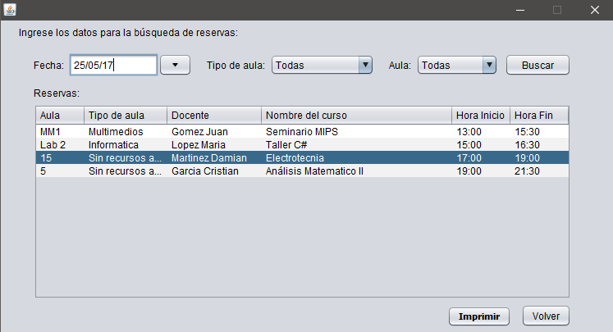

Descripción:

En esta pantalla se pide se especifiquen los criterios mediante los cuales se van a buscar las reservas de aulas. Pueden especificarse por fecha, tipo y número de aula. En el ComboBox de “Tipo de aula” y de “Aula” existe la opción “Todas” si no se desea emplear dicho criterio.

Tabla descriptiva:

|  |  |  |  |  |  |  |  |
| --- | --- | --- | --- | --- | --- | --- | --- |
| Input | Componente | Tipo de Dato | Valor Por Defecto | Longitud Mínima | Longitud Máxima | Máscaras Requeridas | Orden de Tabulación |
| Fecha | DatePicker | Date | “” | N/A | N/A | Mm/DD/AA | 1 |
| Tipo de Aula | ComboBox | String | “Todas” | N/A | N/A | N/A | 2 |
| Aula | ComboBox | String | “Todas” | 1 | 16 | N/A | 3 |
| Aula | Celda de Tabla | String | S/D | 1 | 10 | N/A | 5 |
| Tipo de Aula | String | S/D | 11 | 22 | N/A | 5 |
| Docente | String | S/D | 1 | 128 | N/A | 5 |
| Nombre de Curso | String | S/D | 1 | 64 | N/A | 5 |
| Hora de Inicio | Time | S/D | 6:00 | 23:30 | N/A | 5 |
| Hora de fin | Time | S/D | 6:30 | 00:00 | N/A | 5 |

Descripción de los Botones (Orden de Tabulación):

* Buscar: Exhibe en la tabla las reservas que cumplen con los criterios de búsqueda. (4)
* Imprimir: Envía a la cola de impresión una tarea que imprimirá los datos de la tabla. (6)
* Cancelar: Cerrará la ventana. (7)

**CU13: Registrar Bedel**

Maqueta:

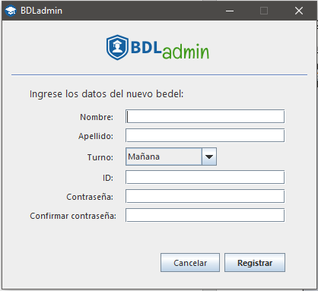

Descripción:

En esta pantalla se solicitan los datos requeridos para la incorporación de bedeles al sistema. Junto con los datos personales del nuevo Bedel a agregar, se hacen requeridos datos de identificación de usuario y contraseña que serán los requeridos por la autenticación de usuario en el próximo ingreso del bedel al sistema.

Tabla descriptiva:

|  |  |  |  |  |  |  |  |
| --- | --- | --- | --- | --- | --- | --- | --- |
| Input | Componente | Tipo de Dato | Valor Por Defecto | Longitud Mínima | Longitud Máxima | Máscaras Requeridas | Orden de Tabulación |
| Nombre | TextBox | String | “” | 2 | 60 | N/A | 1 |
| Apellido | TextBox | String | “” | 2 | 60 | N/A | 2 |
| Turno | ComboBox | String | “Mañana” | 5 | 6 | N/A | 3 |
| ID | TextBox | String | “” | 6 | 32 | N/A | 4 |
| Contraseña | TextBox | String | “” | * | 32 | N/A | 5 |
| Confirmar Contraseña | TextBox | String | “” | * | 32 | N/A | 6 |

* Depende de la política de seguridad

Descripción de los Botones (Orden de Tabulación):

* Cancelar: Cerrará la ventana. (7)
* Registrar: Agregará el nuevo Bedel a la base de datos. (8)

**CU14: Modificar Bedel:**

Maqueta:

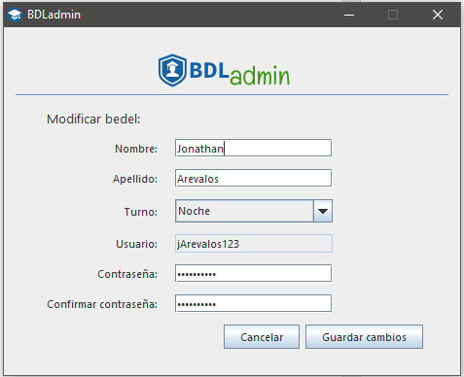

Descripción:

En esta pantalla se exhibe la información actualmente almacenada del bedel a modificar, y se solicita se hagan los cambios necesarios. A pesar de que el campo de Usuario es de tipo de TextBox, no se encuentra habilitado para ingresar datos (Su atributo enabled es false).

Tabla descriptiva:

|  |  |  |  |  |  |  |  |
| --- | --- | --- | --- | --- | --- | --- | --- |
| Input | Componente | Tipo de Dato | Valor Por Defecto | Longitud Mínima | Longitud Máxima | Máscaras Requeridas | Orden de Tabulación |
| Nombre | TextBox | String | Valores del bedel que se haya elegido. | 2 | 60 | N/A | 1 |
| Apellido | TextBox | String | 2 | 60 | N/A | 2 |
| Turno | ComboBox | String | 5 | 6 | N/A | 3 |
| Usuario | TextBox (No editable) | String | 6 | 32 | N/A | No tiene |
| Contraseña | TextBox | String | 1* | 32 | N/A | 5 |
| Confirmar Contraseña | TextBox | String | 1* | 32 | N/A | 6 |

Descripción de los Botones (Orden de Tabulación):

* Guardar: Actualizará los datos del Bedel modificado (7)
* Cancelar: Cerrará la ventana. (8)

**CU15: Eliminar Bedel**

Maqueta:

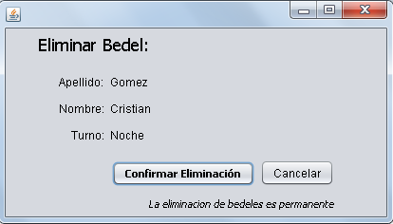

Descripción:

En esta pantalla se muestran los datos del Bedel seleccionado para eliminar y se solicita confirmación del administrador para su eliminación. Se adiciona la aclaración pertinente sobre la imposibilidad de revertir los cambios.

Descripción de los Botones (Orden de Tabulación):

* Confirmar Eliminación: Borrará permanentemente el bedel indicado en pantalla. (1)
* Cancelar: Cerrará la ventana. (2)

**CU16: Buscar Bedel:**

Maqueta:

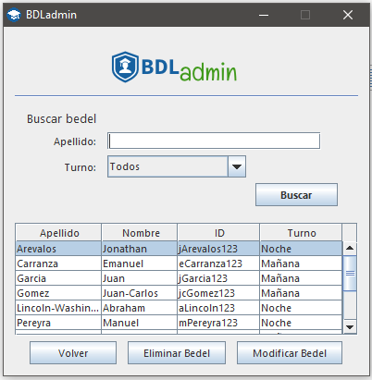

Descripción:

Esta pantalla permite al usuario Administrador buscar entre los registros de la base de bedeles, consultar sus datos, modificarlos y borrarlos si fuese necesario. Se pide se aclaren los criterios de búsqueda para completar la tabla con los resultados de los registros que cumplan dichos criterios.

Tabla descriptiva:

|  |  |  |  |  |  |  |  |
| --- | --- | --- | --- | --- | --- | --- | --- |
| Input | Componente | Tipo de Dato | Valor Por Defecto | Longitud Mínima | Longitud Máxima | Máscaras Requeridas | Orden de Tabulación |
| Apellido | TextBox | String | “” | 2 | 60 | N/A | 1 |
| Turno | ComboBox | String | “Todos” | 5 | 6 | N/A | 2 |
| Nombre | Celda de Tabla | String | S/D | 2 | 60 | N/A | 4 |
| Apellido | String | S/D | 2 | 60 | N/A | 4 |
| ID | String | S/D | 6 | 32 | N/A | 4 |
| Turno | String | S/D | 5 | 6 | N/A | 4 |

Descripción de los Botones (Orden de Tabulación):

* Buscar: Se completa la tabla con la información de los registros de bedeles que cumplen con los criterios dados. (3)
* Modificar Bedel: Se invoca al CU14 que permitirá alterar la información de un registro. (5)
* Eliminar Bedel: Se invoca al CU15 que permitirá suprimir un registro. (6)
* Cancelar: Cierra la ventana. (7)

**CU17: Realizar Autenticación**

Maqueta:

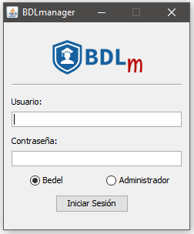

Descripción:

En esta pantalla se solicitan los datos necesarios para la autenticación de cada usuario, junto con el tipo de usuario que está conectándose. Siendo esta la pantalla principal del programa, no se hace necesaria la presencia de un botón de “Cancelar”, pues el usuario que no esté interesado en iniciar sesión, no podrá hacer otra cosa más que cerrar la aplicación por medio del botón de la barra de título.

Tabla descriptiva:

|  |  |  |  |  |  |  |  |
| --- | --- | --- | --- | --- | --- | --- | --- |
| Input | Componente | Tipo de Dato | Valor Por Defecto | Longitud Mínima | Longitud Máxima | Máscaras Requeridas | Orden de Tabulación |
| Usuario | TextBox | String | “” | 0 | 32 | N/A | 1 |
| Contraseña | PasswordField | String | “” | 0 | 32 | Password | 2 |

Descripción de los Botones (Orden de Tabulación):

* Bedel: Indica que el usuario intentando loguear es un bedel.
* Administrador: Indica que el usuario intentando loguear es un administrador.
* Iniciar Sesión: Comprobará si los datos ingresados son correctos, y si esto sucede, se abrirá la ventana correspondiente al usuario recientemente autenticado, caso contrario se solicitará el reingreso de los datos de usuario y contraseña. (3)

**CU18: Listado de reserva para un curso**

Maqueta:

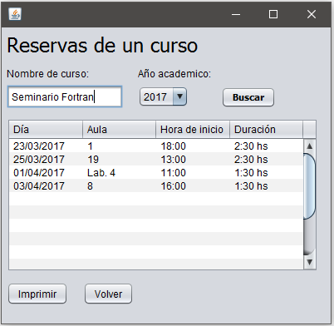

Descripción:

Esta pantalla permite al bedel buscar las reservas asociadas a un curso en particular, para un ciclo lectivo dado. Los resultados se presentan en la tabla, que en un principio está en blanco. Ninguna columna de la tabla es editable o resizable.

Se le permite al usuario imprimir el resultado de su búsqueda.

El TextBox para nombre de curso lista los cursos disponibles a medida que el usuario ingresa la cadena de texto.

|  |  |  |  |  |  |  |  |
| --- | --- | --- | --- | --- | --- | --- | --- |
| Input | Componente | Tipo de Dato | Valor Por Defecto | Longitud Mínima | Longitud Máxima | Máscaras Requeridas | Orden de Tabulación |
| Nombre de curso | TextBox | String | “” | “” | 64 | N/A | 1 |
| Año académico | ComboBox | String | 2017 | 4 | 4 | N/A | 2 |
| Día | Celda de tabla | String | S/D | 10 | 10 | DD/MM/AAAA | 4 |
| Aula | String | S/D | 1 | 16 | N/A | 4 |
| Hora de inicio | String | S/D | 5 | 5 | HH:MM | 4 |
| Duración | String | S/D | 7 | 8 | HH:MM hs | 4 |

Descripción de los Botones *(Orden de tabulación):*

* Buscar: Busca en la base de datos las reservas y las muestra en la tabla (3)
* Imprimir: Imprime la tabla resultante de la búsqueda de reservas (5)
* Volver: Vuelve a la pantalla de menú del bedel (6)

**CU19 Modificar aula multimedio**

Maqueta:

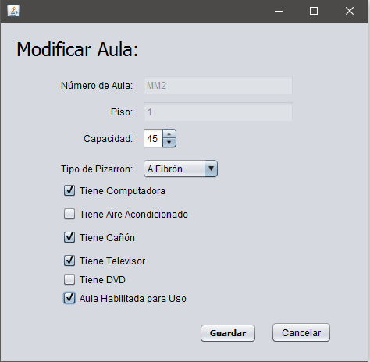

Descripción:

Se exhiben los datos actuales del aula correspondiente y se permite modificar los datos de un aula a excepción de su número y piso (TextBox con su atributo enabled en false).

Tabla descriptiva:

|  |  |  |  |  |  |  |  |
| --- | --- | --- | --- | --- | --- | --- | --- |
| Input | Componente | Tipo de Dato | Valor Por Defecto | Longitud Mínima | Longitud Máxima | Máscaras Requeridas | Orden de Tabulación |
| Numero de aula | TextBox (No editable) | String | Datos del aula elegida | 1 | 10 | N/A | No tiene |
| Piso | TextBox (No editable) | Integer | -1 | 3 | N/A |
| Capacidad | Spiner | Entero | N/A | 1 | 2000 | N/A | 1 |
| Tipo de pizarrón | ComboBox | String | N/A | 6 | 8 | N/A | 2 |

Descripción de botones *(Orden de tabulación):*

* Guardar: se lanza el proceso de validación y guardado de datos (9).
* Cancelar: el sistema solicita confirmación a través de un pop up (10).

**CU20 Modificar Aula de Informática:**

Maqueta:

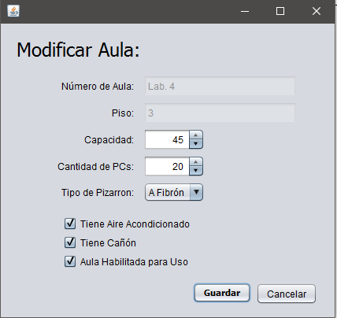

Descripción:

Se exhiben los datos actuales del aula correspondiente y se permite modificarlos a todos, con la excepción de los campos Número de aula y Piso, que son TextBox no editables. Se pueden agregar aclaraciones sobre el equipamiento de las aulas por medio de los CheckBox cuyo orden de tabulación es descendente.

|  |  |  |  |  |  |  |  |
| --- | --- | --- | --- | --- | --- | --- | --- |
| Input | Componente | Tipo de Dato | Valor Por Defecto | Longitud Mínima | Longitud Máxima | Máscaras Requeridas | Orden de Tabulación |
| Numero de Aula | TextBox (No editable) | String | Datos actuales del aula elegida. | 1 | 10 | N/A | No tiene |
| Piso | TextBox (No editable) | Integer | -1 | 3 | N/A | No Tiene |
| Capacidad | Spinner | Integer | 1 | 2000 | N/A | 1 |
| Cantidad de PCs | Spinner | Integer | 0 | 100 | N/A | 2 |
| Tipo de Pizarrón | ComboBox | String | 6 | 8 | N/A | 3 |

Descripción de los Botones *(Orden de tabulación):*

* Guardar: Almacena en la base de datos los valores modificados y cierra la ventana. (7)
* Cancelar: Cierra la ventana. (8)

**CU21 Modificar aula sin recursos adicionales**

Maqueta:

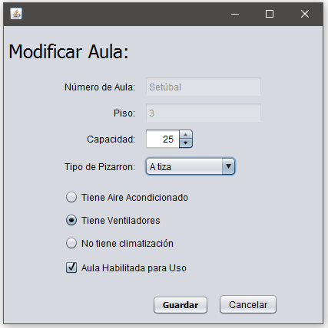

Descripción:

Se exhiben los datos actuales del aula correspondiente y se permite modificar los datos de un aula a excepción de su número y piso (TextBox no editables).

Tabla descriptiva:

|  |  |  |  |  |  |  |  |
| --- | --- | --- | --- | --- | --- | --- | --- |
| Input | Componente | Tipo de Dato | Valor Por Defecto | Longitud Mínima | Longitud Máxima | Máscaras Requeridas | Orden de Tabulación |
| Numero de aula | TextBox (No editable) | String | Datos del aula elegida | 1 | 10 | N/A | No tiene |
| Piso | TextBox (No editable) | Integer | -1 | 3 | N/A |
| Capacidad | Spinner | Entero | N/A | 1 | 2000 | N/A | 1 |
| Tipo de pizarrón | ComboBox | String | N/A | 6 | 8 | N/A | 2 |

Descripción de botones *(Orden de tabulación):*

* Guardar: se lanza el proceso de validación y guardado de datos (7).
* Cancelar: el sistema solicita confirmación a través de un pop up (8).

**Ejemplo de salida impresa para el CU 10:**

Informe de reservas registradas para el día 27/08/2017. (*)

Informe impreso por: Santiago Marnetto el día: 15/06/2017.

**Reservas para Aulas Multimedios:**

* Aula MM1:

|  |  |  |  |
| --- | --- | --- | --- |
| Horario Inicio | Horario Fin | Curso | Docente |
| 13:00 | 15:00 | “Algoritmos y Estructuras de Datos” | “Marta Castellaro” |

* Aula MM2:

|  |  |  |  |
| --- | --- | --- | --- |
| Horario Inicio | Horario Fin | Curso | Docente |
| 16:00 | 18:00 | “Programación Competitiva” | “Daniel Ambort” |

* Aula MM4:

|  |  |  |  |
| --- | --- | --- | --- |
| Horario Inicio | Horario Fin | Curso | Docente |
| 16:30 | 18:30 | “Diseño de Sistemas” | “Claudio Bracalenti” |

**Reservas para Aulas de Informática:**

* Aula Lab4:

|  |  |  |  |
| --- | --- | --- | --- |
| Horario Inicio | Horario Fin | Curso | Docente |
| 08:30 | 11:00 | “Sintaxis y Semántica de los Lenguajes” | “Silvio Gonnet” |

* Aula LabCon:

|  |  |  |  |
| --- | --- | --- | --- |
| Horario Inicio | Horario Fin | Curso | Docente |
| 09:00 | 11:00 | “Proyecto Final” | “Claudio Bracalenti” |

* Aula Lab1:

|  |  |  |  |
| --- | --- | --- | --- |
| Horario Inicio | Horario Fin | Curso | Docente |
| 11:30 | 13:30 | “Ingles I” | “Nidia Redonder” |

(*) Tablas ordenadas por horario de inicio.

Pág. 1 de 2

**Reservas para Aulas Sin Recursos Adicionales:**

* Aula 1:

|  |  |  |  |
| --- | --- | --- | --- |
| Horario Inicio | Horario Fin | Curso | Docente |
| 09:30 | 11:30 | “Matemática Superior” | “Luis Bianculli” |

* Aula 9:

|  |  |  |  |
| --- | --- | --- | --- |
| Horario Inicio | Horario Fin | Curso | Docente |
| 09:30 | 11:00 | “Ingeniería y Sociedad” | “Dra. Laura Spina” |

* Aula 22:

|  |  |  |  |
| --- | --- | --- | --- |
| Horario Inicio | Horario Fin | Curso | Docente |
| 12:30 | 14:30 | “Análisis Matemático II” | “Sonia Pastorelli” |

Pág. 2 de 2

**Ejemplo de salida impresa para el CU 18 - Reserva Esporádica:**

Informe de Reservas del curso: “Seminario de Fortran” para el año académico 2017. (*)

Informe impreso por: Tomás Bracalenti el día: 15/06/2017.

Marzo:

|  |  |  |  |
| --- | --- | --- | --- |
| Día | Aula | Hora Inicio | Duración |
| Jueves 23 | 1 | 18:00 | 2:30 |
| Sábado 25 | 19 | 13:00 | 2:30 |

Abril:

|  |  |  |  |
| --- | --- | --- | --- |
| Día | Aula | Hora Inicio | Duración |
| Sábado 1 | Lab. 4 | 11:00 | 1:30 |
| Lunes 3 | 8 | 16:00 | 1:30 |

(*) Solo se listan los meses en los cuales se hayan reservas para el curso indicado.

Pág. 1 de 1

**Ejemplo de salida impresa para el CU 18 - Reserva Periódica**

Informe de Reservas del curso: “Métodos ágiles” para el año académico 2017. (*)

Informe impreso por: Claudio Bracalenti el día: 15/06/2017.

Primer Cuatrimestre:

No se registran reservas para este curso.

Segundo Cuatrimestre:

|  |  |  |  |
| --- | --- | --- | --- |
| Día | Aula | Hora Inicio | Duración |
| Martes | Lab. 4 | 11:00 | 1:30 |
| Jueves | 8 | 16:00 | 1:30 |

(*) Solo se listan los meses en los cuales se hayan reservas para el curso indicado.

Pág. 1 de 1

Aclaraciones Generales:

* Las longitudes mínimas y máximas de los atributos cuyo tipo de dato es Integer (como es el caso de los Spinners), está representada por el rango de valores numéricos que en cada caso pueden tomarse.
* Con el diseño de entrada propuesto, se hizo completamente imposible efectuar dos reservas para un mismo curso un mismo día, algo que la consigna solicitaba que no sucediese, y con el diseño aquí propuesto, no será requerido validarlo posteriormente.
* Los valores por defecto de una tabla son todos S/D (sin datos), pues al abrir la ventana, no habría contenido en dichas tablas, y por ende, al hallarse vacías, se consideró necesario representar la ausencia de datos de este modo.

1. Este TextBox está deshabilitado, solo se muestra de manera informativa